Spett.le
Dott.ssa Eleonora Pripa
Direttrice delle Camera Commercio Italo-Moldava
Via Tighina 49/3 uff.34
MD-2001 – CHISINAU

Li. Giovedi 07 Novembre 2013-11-07

Oggetto: Work Shop 30/11/2013

Con la presente la Nostra Azienda e la Quasar la ringraziano del suo lavoro svolto in occasione del WORK-SHOP tenutosi il 30/11/2013 che ci ha permesso di avere una visibilità importante presso il suo paese. E’ importante che l’obiettivo di sostenere ed assistere le imprese italiane e moldave che la L’Associazione che Lei dirige sia sostenuto da eccellenze come Lei e Le sue collaboratrici.

Le rinnovo i miei più cordiali saluti, confermandole la mia presenza a Chisinau entro fine novembre.

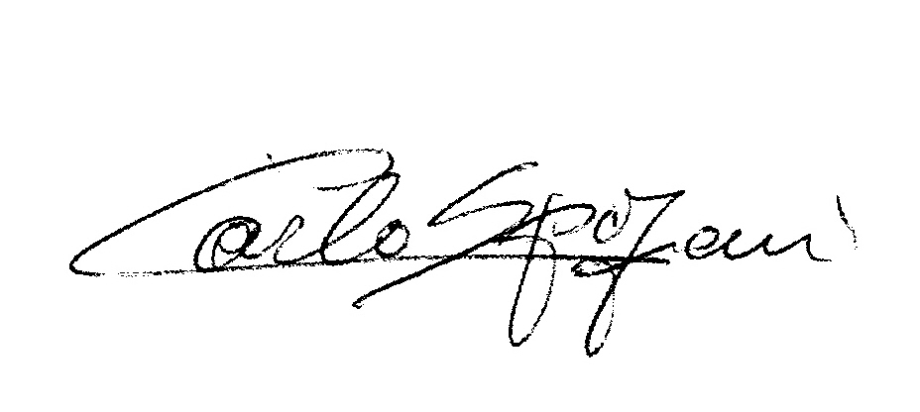
Carlo Spaziani

